ЛАБОРАТОРНЕ ЗАНЯТТЯ 1
СТВОРЕННЯ Й АДМІНІСТРУВАННЯ ВЕБСАЙТУ НА БЕЗКОШТОВНОМУ СЕРВЕРІ
Тема: «Портфоліо робіт певного фахівця» (тема № 1 з переліку) — портфоліо фотографа.
Мета: опанування головних принципів створення вебсайтів, набуття практичних навичок роботи з хостингом і сервером для розміщення сайту, набуття практичних навичок наповнення сайту контентом.
Адреса сайту: https://tnedyts.github.io/web/dydiuk/lab1/
Назва сайту: «Світлопис».
Короткий опис. «Світлопис» — сайт-портфоліо фотографа з Рівного. Фотографом-персонажем виступає сам автор. На сайті зібрано чотири авторські серії: «Нічне місто», «Портрети», «Архітектура» і «Природа». Є сторінка з пакетами фотосесій і цінами, журнал із нотатками про техніку зйомки та сторінка автора з картою. Сайт витримано в стриманому чорно-білому стилі друкованого фотожурналу: великий шрифт із засічками, багато вільного простору, плівкове зерно й ефект «проявлення» знімків, які поступово з’являються на екрані, ніби у ванночці з проявником.
1. Вибір засобу створення й хостингу
Методичні вказівки пропонують створити сайт в онлайн-конструкторі. Перед початком роботи я зареєструвався й переглянув кілька популярних сервісів із безкоштовним тарифом: Wix, Tilda, Google Sites і WordPress.com. Для портфоліо фотографа в них є готові шаблони з галереями, проте на безкоштовних тарифах вони мають спільні обмеження: рекламна плашка сервісу, адреса третього рівня з назвою конструктора, обмежена кількість сторінок або блоків, а головне — дизайн, який легко впізнати, бо ним користуються тисячі сайтів.
Для портфоліо найважливіше саме подання знімків, тому я вирішив піти іншим шляхом: написати сайт власноруч на HTML5, CSS3 і чистому JavaScript (без фреймворків і бібліотек) і розмістити його на безкоштовному хостингу GitHub Pages. Так я отримав повний контроль над макетом, шрифтами й анімаціями, а заодно попрактикувався у верстці. Роль «адміністративної панелі» тут виконують редактор коду (VS Code) і вебінтерфейс GitHub: кожна зміна потрапляє на сайт після коміту в репозиторій.
Таблиця 1. Порівняння засобів створення сайту
Засіб | Безкоштовний тариф | Свобода дизайну | Потрібні знання | Адреса
Wix | є, з рекламою Wix | шаблони й перетягування блоків | не потрібні | ім’я.wixsite.com/…
Tilda | є, до 50 сторінок, обмежений набір блоків | готові блоки, Zero Block | не потрібні | проєкт.tilda.ws
Google Sites | повністю безкоштовний | кілька простих тем | не потрібні | sites.google.com/view/…
WordPress.com | є, з рекламою й обмеженнями тем | теми, плагіни лише на платних тарифах | базові | ім’я.wordpress.com
HTML/CSS/JS + GitHub Pages (обрано) | повністю безкоштовний, без реклами | повна | HTML, CSS, JavaScript, Git | tnedyts.github.io/web/…

2. Структура сайту
Сайт складається з чотирьох змістовних сторінок і обов’язкової сторінки автора. Усі сторінки мають спільну шапку з логотипом і меню (на смартфоні воно ховається в кнопку-«бургер») та однаковий підвал з контактами й рядком «© 2026 Олександр Дидюк — «Світлопис»».
Таблиця 2. Сторінки сайту
Файл | Сторінка | Призначення
index.html | Головна | перший екран із «кадром», чотири серії, медіаблок «Проектор», етапи роботи, журнал, заклик до бронювання
portfolio.html | Портфоліо | 16 робіт у masonry-сітці, фільтри за серіями, лайтбокс з лупою й EXIF-даними
services.html | Послуги і ціни | чотири пакети фотосесій, додаткові послуги, часті запитання, форма бронювання
journal.html | Журнал | п’ять нотаток про техніку зйомки й процес роботи зі змістом
author.html | Про автора | аватар, ім’я, нік, e-mail, біографія, шлях, карта з домівкою (Рівне), техніка, форма зв’язку

Лістинг 1. Структура папки dydiuk/lab1
lab1/
├── index.html головна
├── portfolio.html портфоліо з фільтрами й лайтбоксом
├── services.html послуги, ціни, бронювання
├── journal.html журнал про техніку зйомки
├── author.html сторінка автора з картою
├── css/style.css усі стилі, CSS-змінні, адаптивність
├── js/main.js анімації, лайтбокс, фільтри, форми
├── js/map.js інтерактивна карта
├── js/ua-map.js контур України і функція проєкції
├── img/avatar.svg аватар автора
├── img/photos/*.svg 16 «фотографій» серій
└── fonts/*.woff2 Cormorant Garamond, Prata, Montserrat

3. Хід роботи
3.1. Планування і дизайн-система
Спочатку я визначив, для кого цей сайт: для людей, які шукають фотографа на портрет чи репортаж, і для тих, кому цікава сама чорно-біла фотографія. Звідси й структура: роботи — на першому плані, ціни — на окремій зрозумілій сторінці, а про техніку зйомки — в журналі. Потім обрав стиль: мінімалістичний чорно-білий editorial, як у друкованих фотожурналах. Для заголовків узяв шрифти із засічками Cormorant Garamond і Prata, для дрібного тексту — гротеск Montserrat. Шрифти підключено локально з папки fonts через @font-face, тому сайт не звертається до сторонніх серверів.
Кольори, шрифти й типові значення винесено в CSS-змінні. Завдяки цьому весь сайт тримається однієї палітри «папір — туш», а темні секції («ніч») використовують ту саму систему.
Лістинг 2. Дизайн-система сайту: CSS-змінні (css/style.css)
:root{
--paper:#f2efe9; --paper-2:#e8e4dc; --ink:#0c0c0c; --ink-2:#2b2a28;
--mute:#77736b; --line:rgba(12,12,12,.14);
--night:#0b0b0b; --night-2:#161615; --on-night:#ece8e0;
--serif:"Cormorant","Prata",Georgia,serif;
--display:"Prata","Cormorant",Georgia,serif;
--sans:"Montserrat",system-ui,sans-serif;
--ease:cubic-bezier(.22,.8,.2,1);
--pad:clamp(20px,4vw,64px); --max:1360px;
}

Справжніх фотографій у мене для сайту немає, тому всі 16 «знімків» я створив сам як векторні SVG-композиції у фотографічній естетиці: нічна вулиця з ліхтарями й боке, силует у контровому світлі, гвинтові сходи, гірські хребти в тумані. Для кожної серії підібрано своє освітлення й тональність, а зерно плівки накладається поверх усієї сторінки окремим шаром.
3.2. Головна сторінка
Перший екран — великий заголовок «Світло, що лишилось», короткий опис і рамка видошукача з кадром, що змінюється. Над кадром — позначка «REC · ILFORD HP5», під ним — параметри зйомки, як у камері. Нижче розташовано лічильники, які «набігають» під час прокрутки, і рядок з назвами серій, що повільно біжить.
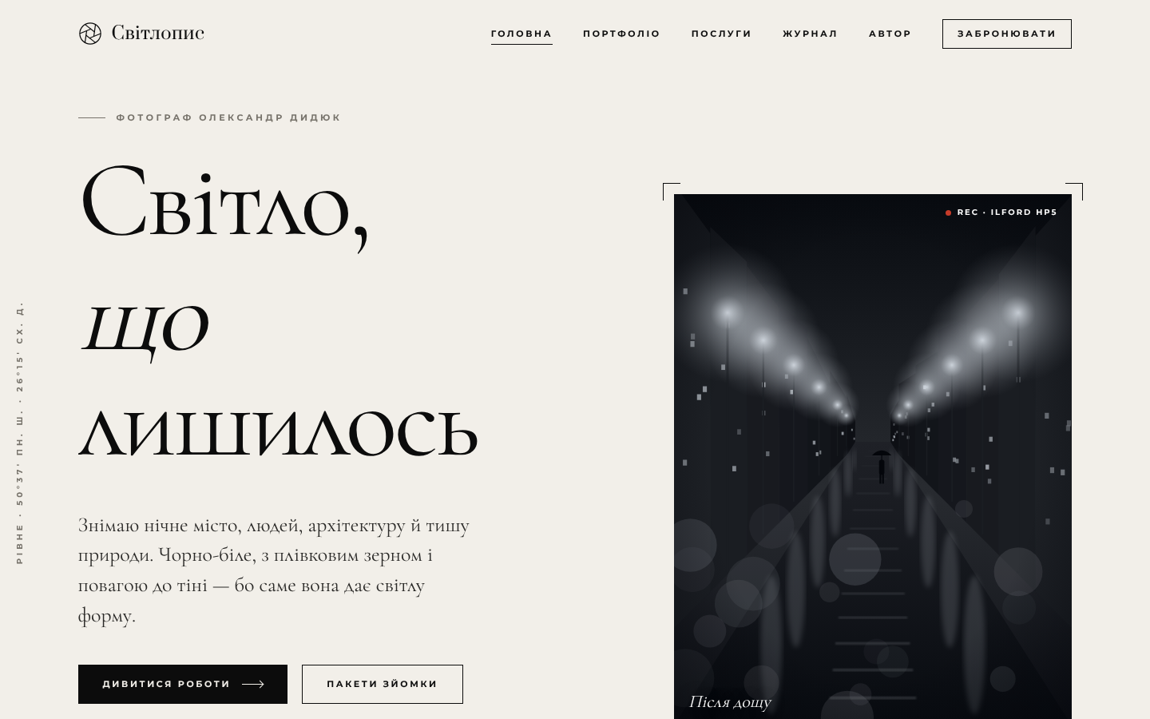
Рис. 1. Головна сторінка: перший екран із рамкою видошукача
Блок «Чотири способи дивитися» представляє серії. Картки розташовано асиметрично, як на розвороті журналу. Під час появи на екрані знімок «проявляється»: спершу він розмитий і має червонуватий відтінок лабораторного світла, а потім стає чітким. Цей ефект зроблено на CSS-фільтрах і переходах, а запускає його IntersectionObserver.
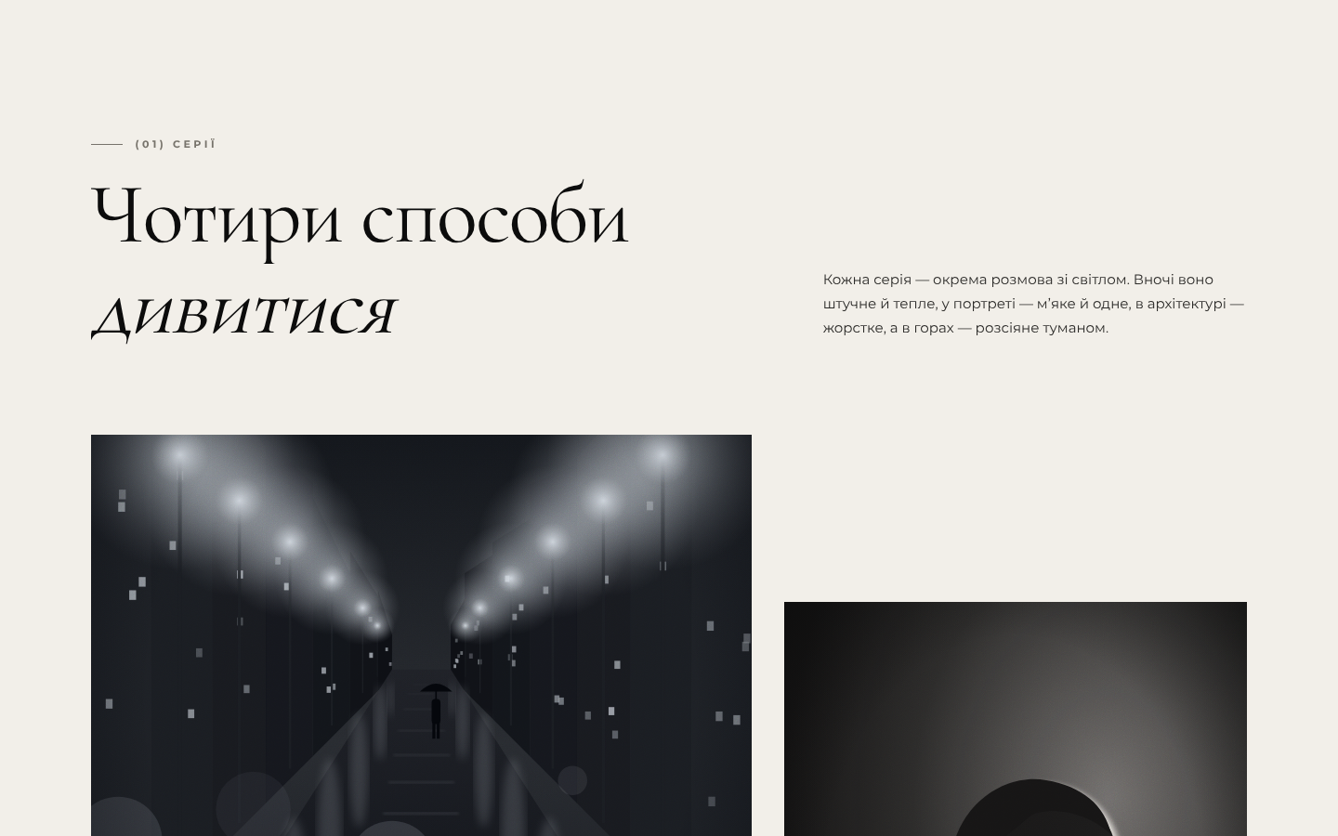
Рис. 2. Блок серій з ефектом «проявлення» фото
Лістинг 3. Ефект «проявлення» знімка (css/style.css)
.develop img{opacity:.15;
filter:invert(1) sepia(.7) contrast(1.8) blur(12px);
transform:scale(1.12);
transition:opacity 1.8s var(--ease),filter 2.4s var(--ease),
transform 2.4s var(--ease)}
.develop.in img{opacity:1;filter:none;transform:none}
.develop .bath{position:absolute;inset:0;mix-blend-mode:multiply;
background:linear-gradient(180deg,rgba(150,30,20,.35),rgba(60,10,8,.55));
transition:opacity 2.2s var(--ease) .4s}
.develop.in .bath{opacity:0}

3.3. Мультимедіа: «Проектор»
Як мультимедійний об’єкт на головній зроблено анімований canvas-ролик «Проектор». Він нагадує старий діапроектор: шість кадрів змінюються з мерехтінням, плавним наближенням і пилом у промені світла. Праворуч розміщено «програму показу», де можна обрати будь-який кадр, а кнопка під екраном ставить показ на паузу.
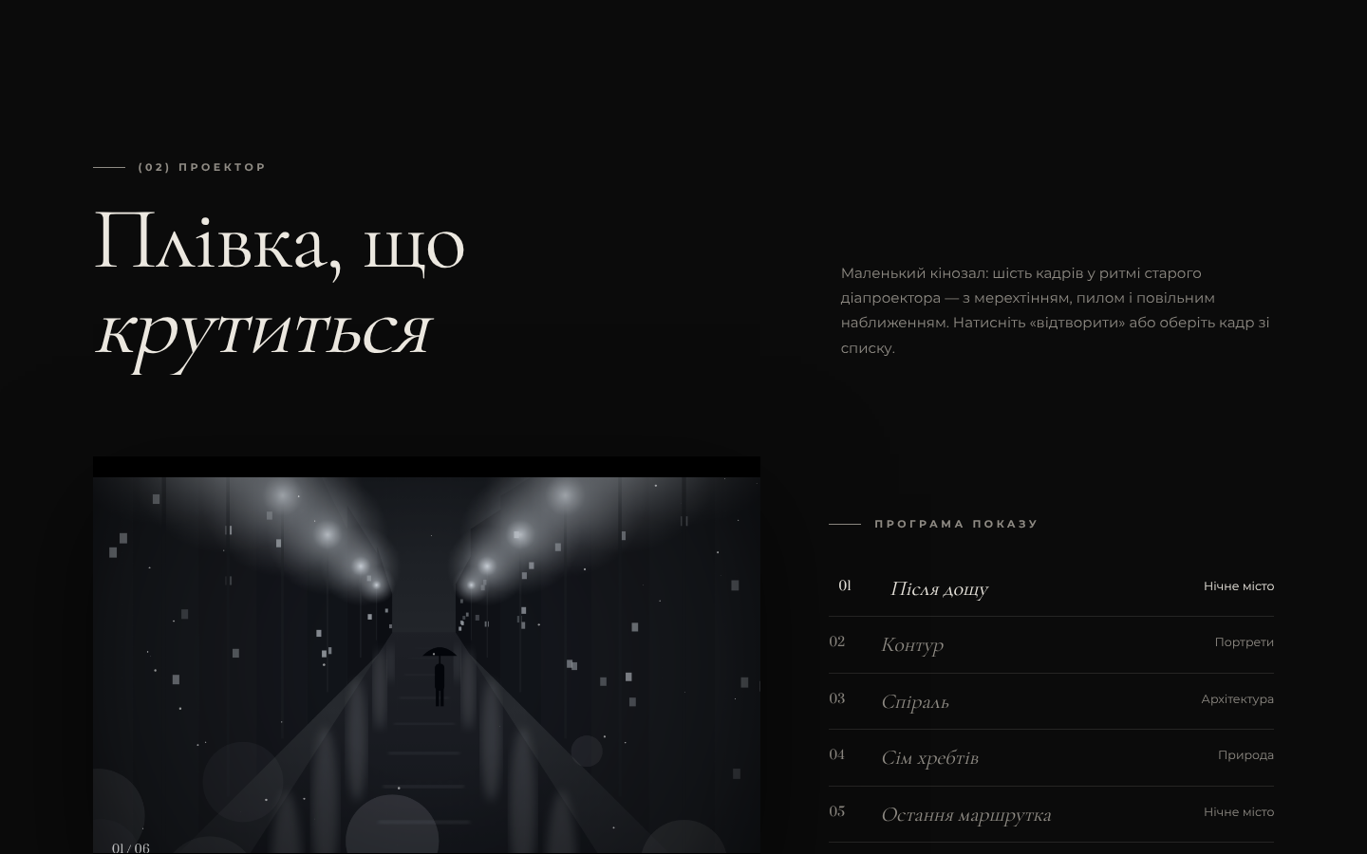
Рис. 3. Медіаблок «Проектор»: анімований показ кадрів на canvas
Далі на головній описано п’ять кроків роботи з клієнтом: розмова, бриф, зйомка, проявка й передача. Лінія над кроками заповнюється під час прокрутки.
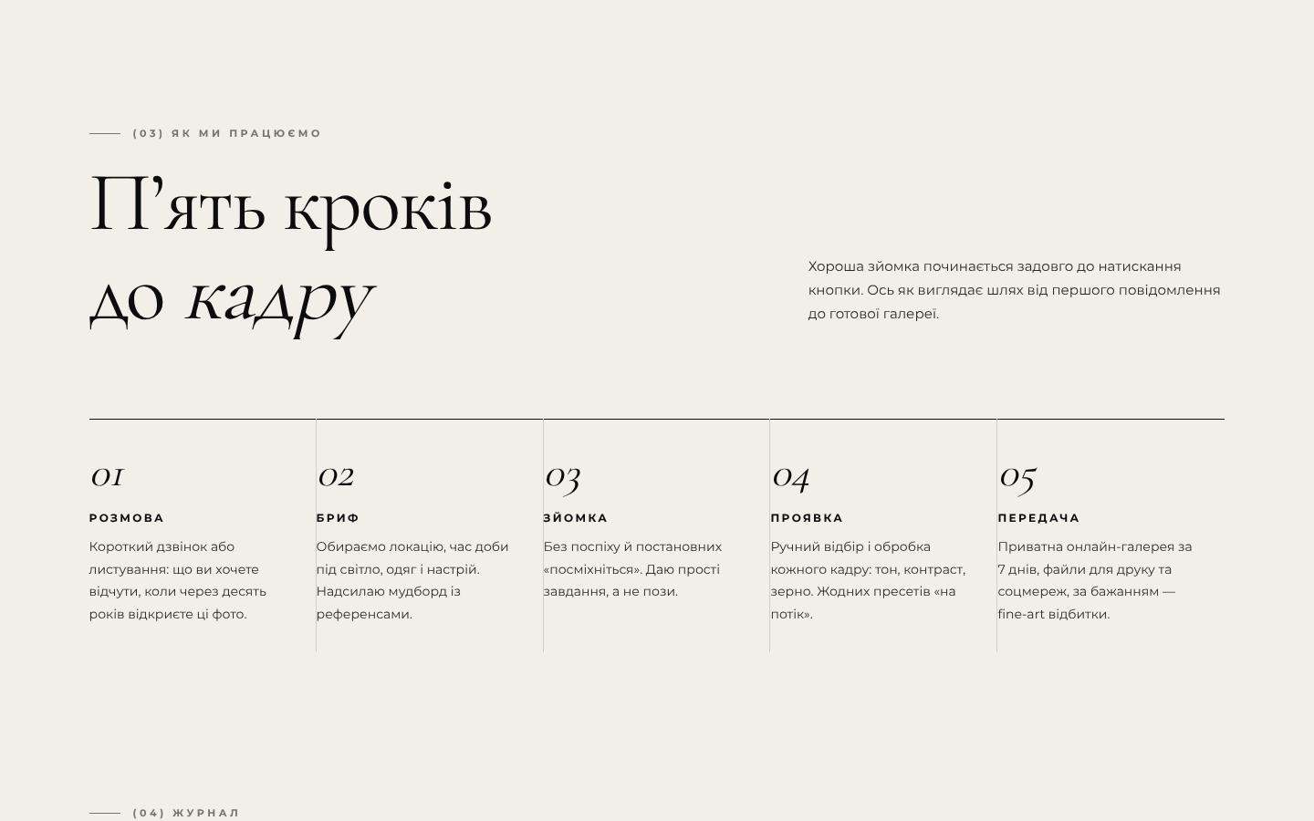
Рис. 4. Блок «П’ять кроків до кадру»
3.4. Портфоліо
На сторінці «Портфоліо» зібрано 16 робіт. Їх розкладено в masonry-сітку з колонок різної висоти, яка добре підходить для вертикальних і горизонтальних кадрів. Під час наведення курсор перетворюється на «лінзу» й показує фрагмент кадру в негативі — як на плівці.
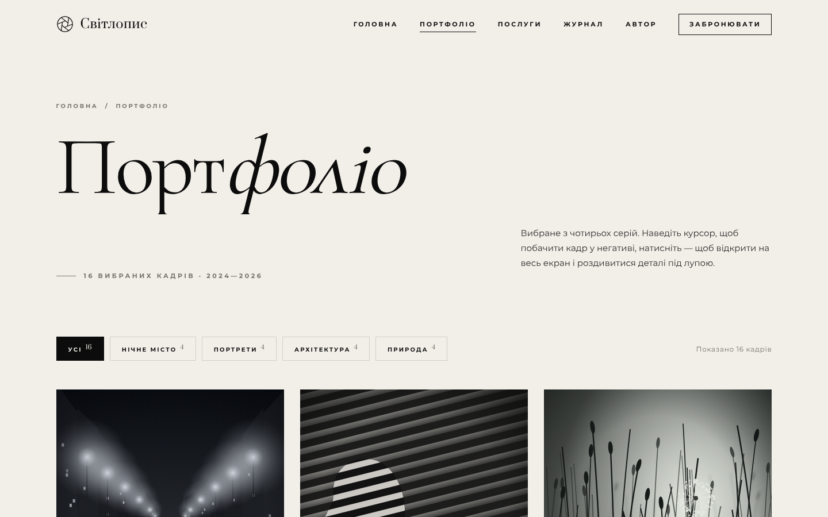
Рис. 5. Сторінка «Портфоліо» з панеллю фільтрів
Панель фільтрів дозволяє залишити одну серію. Біля кожної кнопки показано кількість робіт, а праворуч — скільки кадрів зараз видно. Кадри, що не підходять, плавно зникають, а сітка перебудовується.
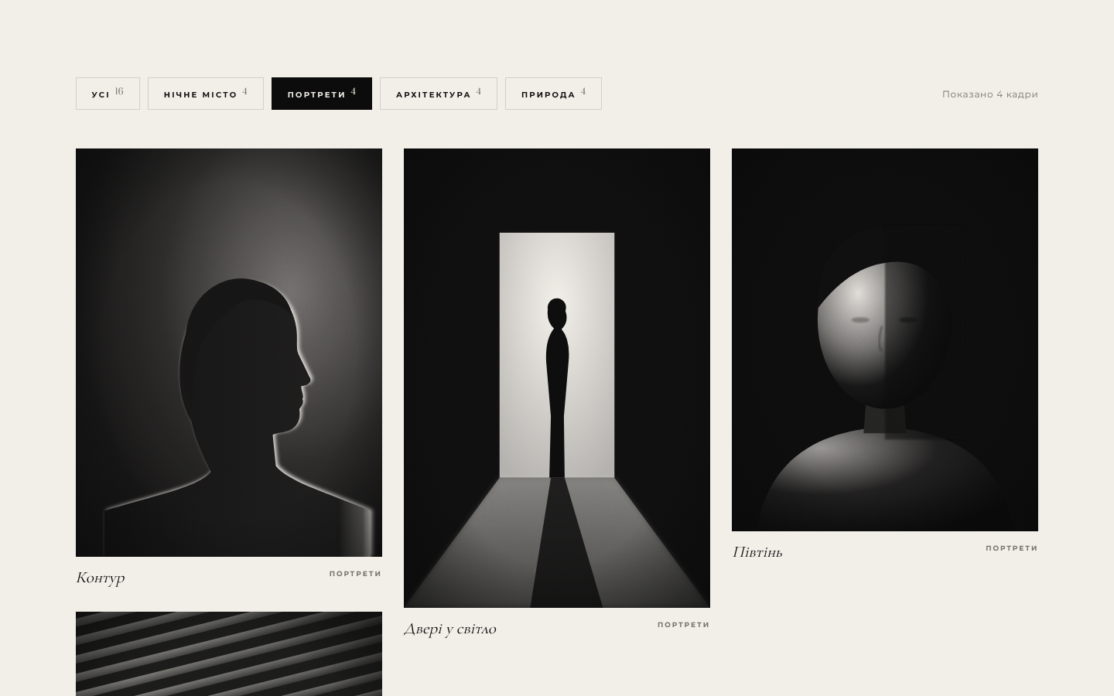
Рис. 6. Фільтр у дії: обрано серію «Портрети»
Клік по кадру відкриває лайтбокс на весь екран. У ньому видно назву роботи, місце та рік зйомки й EXIF-параметри (фокусна відстань, діафрагма, витримка, ISO). Кадри гортаються стрілками на екрані, клавішами ← → або свайпом, а Esc закриває вікно. Під час наведення на знімок з’являється кругла лупа зі збільшенням у 2,6 раза.
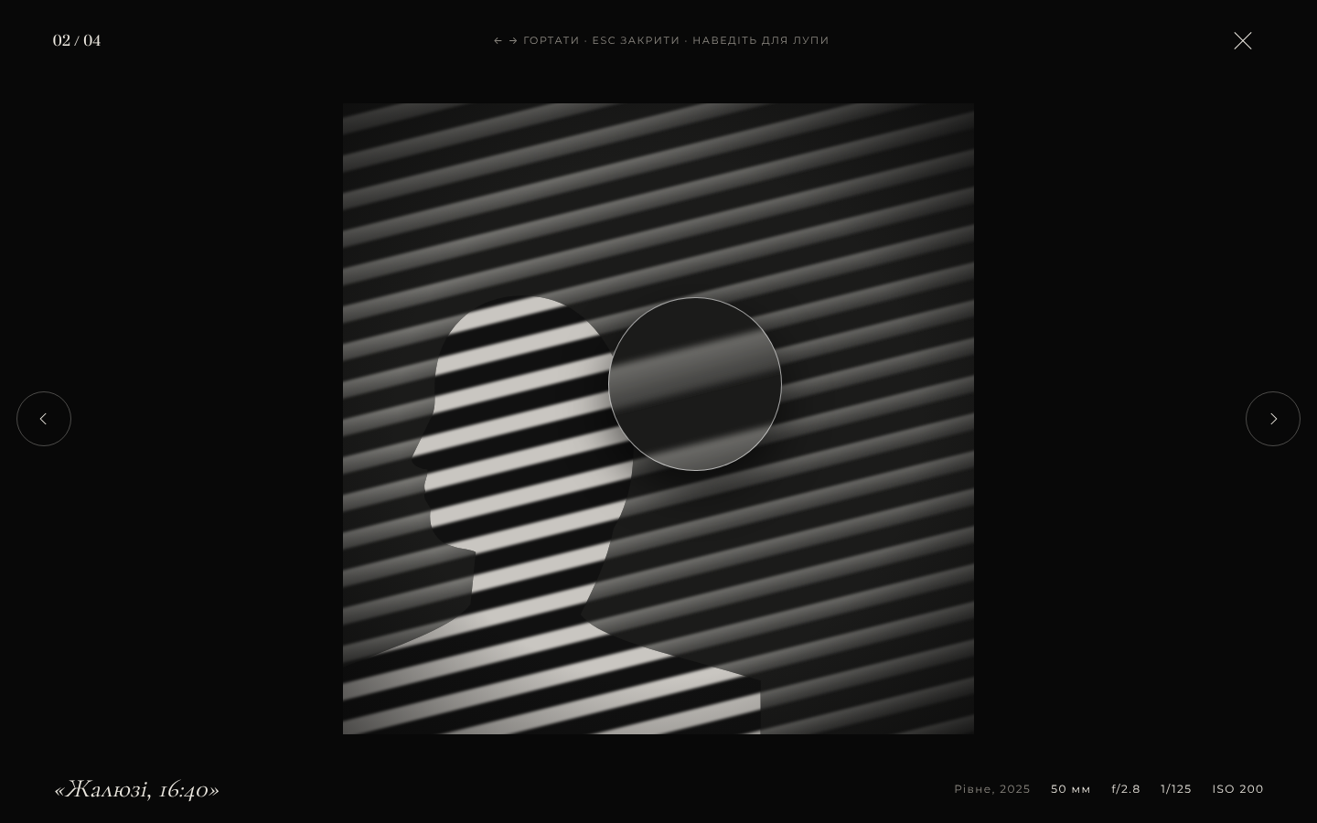
Рис. 7. Лайтбокс із лупою та параметрами зйомки
3.5. Послуги і ціни
На сторінці послуг чотири пакети фотосесій: «Портрет», «Історія», «Репортаж» і «Простір». Кожна картка містить ціну, тривалість, кількість кадрів і терміни. Пакет, який обирають найчастіше, виділено чорним тлом. Нижче розташовано додаткові послуги та відповіді на часті запитання у вигляді «акордеона».
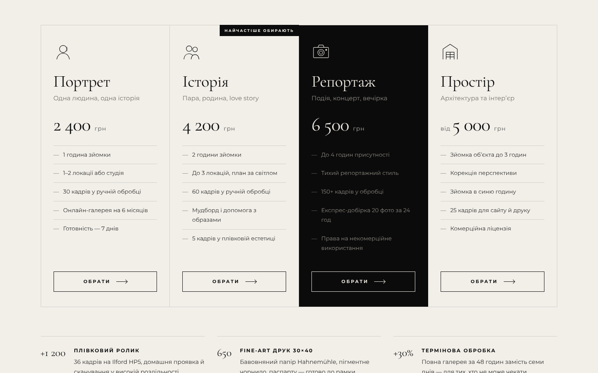
Рис. 8. Пакети фотосесій і додаткові послуги
Унизу сторінки — форма бронювання: ім’я, e-mail, телефон, вибір пакета зі списку й опис задуму. Ліворуч подано контакти студії й графік роботи.
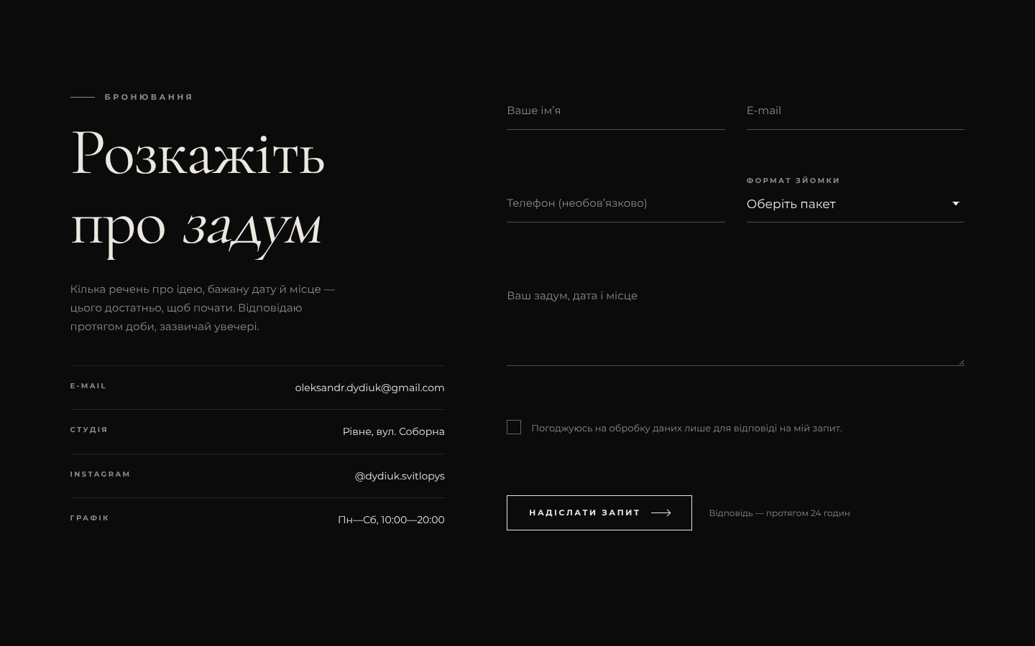
Рис. 9. Форма бронювання фотосесії
3.6. Журнал
Журнал — сторінка «про процес». У ній п’ять нотаток про техніку зйомки: чому зерно — це не шум, як знімати в синю годину, де шукати локації в Рівному, як підготувати людину до портрета і як виглядає ручна проявка. Ліворуч є «прилипаючий» зміст, який підсвічує поточну нотатку під час читання.
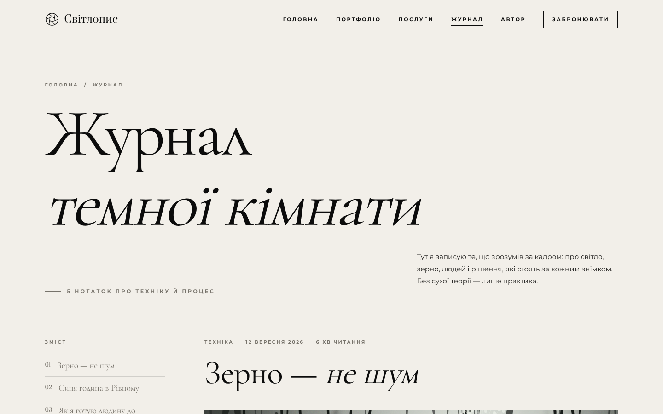
Рис. 10. Сторінка «Журнал темної кімнати»
3.7. Сторінка автора і карта
Сторінка автора обов’язкова за завданням. Вона містить ілюстрований SVG-аватар «Автопортрет 2026» (людина з фотоапаратом замість обличчя), а також ім’я, нік, e-mail і місто. Нижче розміщено коротку біографію та шлях від першої «мильниці» до власної студії.
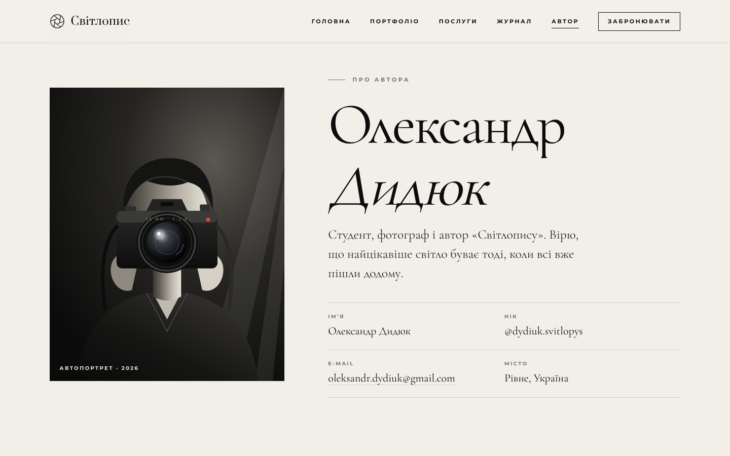
Рис. 11. Сторінка автора: аватар і контактні дані
Дані автора на сторінці:
– Ім’я: Олександр Дидюк;
– Нік: @dydiuk.svitlopys;
– E-mail: oleksandr.dydiuk@gmail.com;
– Місто: Рівне, Україна.
Карту зроблено без сторонніх сервісів і iframe. Контур України намальовано як SVG-шлях, а місто перетворюється на точку на мапі за допомогою простої лінійної проєкції довготи й широти. Рівне позначено пульсуючим маркером «домівка». Інші міста, де я знімав, з’єднано з ним пунктирними дугами, а під час наведення показується підказка з назвою серії. Кнопка «Відкрити в Google Maps» веде на звичайну карту з координатами Рівного.
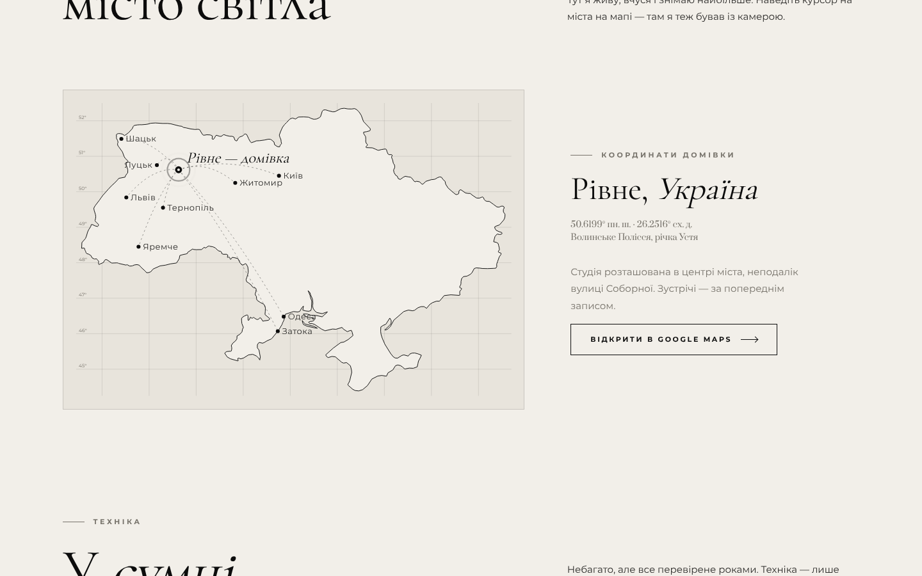
Рис. 12. Інтерактивна SVG-карта з домівкою автора (Рівне)
Лістинг 4. Побудова карти: маршрути від домівки і маркер Рівного (js/map.js)
var P = window.UA_MAP.project; // (lon, lat) -> [x, y] у viewBox 1000x673
var h = P(home.lon, home.lat); // Рівне: 26.25° сх. д., 50.62° пн. ш.
cities.forEach(function (c) { // пунктирні дуги до міст зйомок
var p = P(c.lon, c.lat);
var mx = (h[0] + p[0]) / 2, my = (h[1] + p[1]) / 2 - 40;
s += '<path class="route" d="M' + h[0] + ',' + h[1] +
' Q' + mx + ',' + my + ' ' + p[0] + ',' + p[1] + '"/>';
});
s += '<g class="home"><circle class="pulse" cx="' + h[0] + '" cy="' + h[1] + '" r="12"/>' +
'<text x="' + (h[0] + 18) + '" y="' + (h[1] - 16) + '">Рівне — домівка</text></g>';

3.8. Форма зворотного зв’язку
Форма «Напишіть мені» на сторінці автора перевіряє дані перед надсиланням: ім’я має містити щонайменше дві літери, e-mail має бути правильного формату, а повідомлення — не коротшим за 15 символів. Помилки показуються під полями, а поле з помилкою «здригається», щоб привернути увагу.
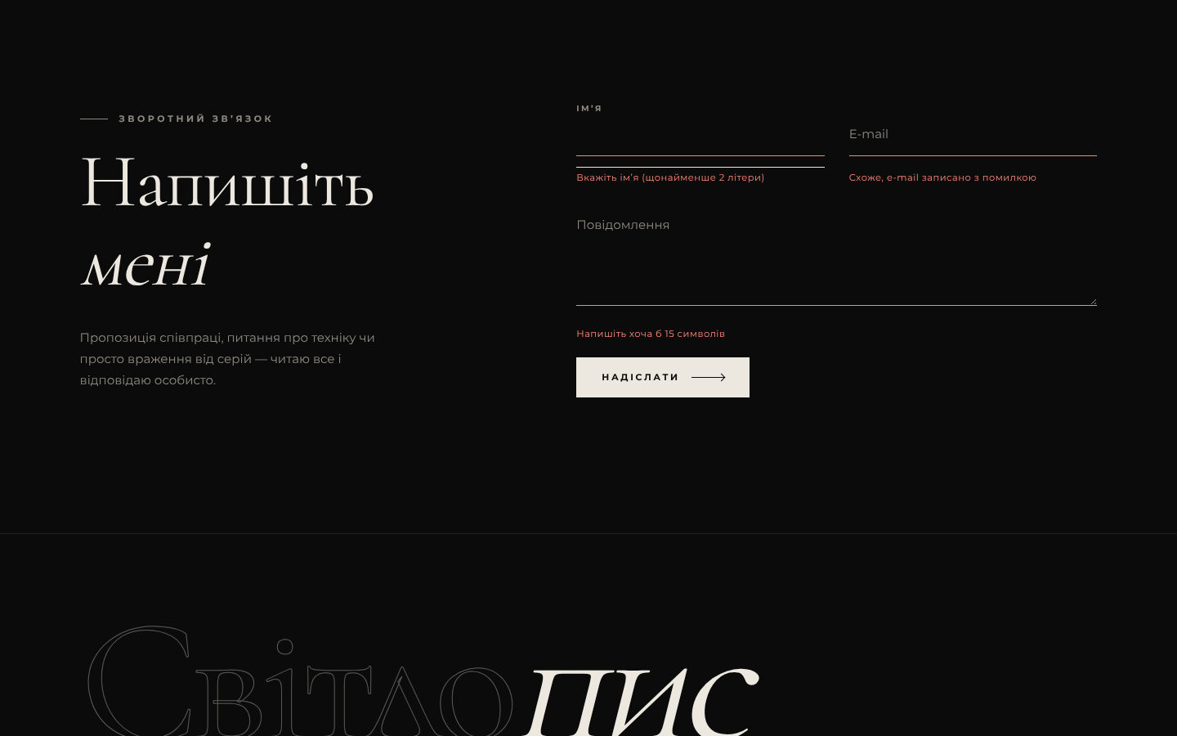
Рис. 13. Перевірка форми: повідомлення про помилки
Якщо все заповнено правильно, кнопка на мить показує «Надсилаю…», після чого з’являється анімоване повідомлення «Лист отримано»: коло й галочка домальовуються лінією. Оскільки GitHub Pages віддає лише статичні файли, лист нікуди не відправляється, а запис про звернення зберігається в localStorage. Для справжньої пошти можна підключити сервіс форм, наприклад Formspree.
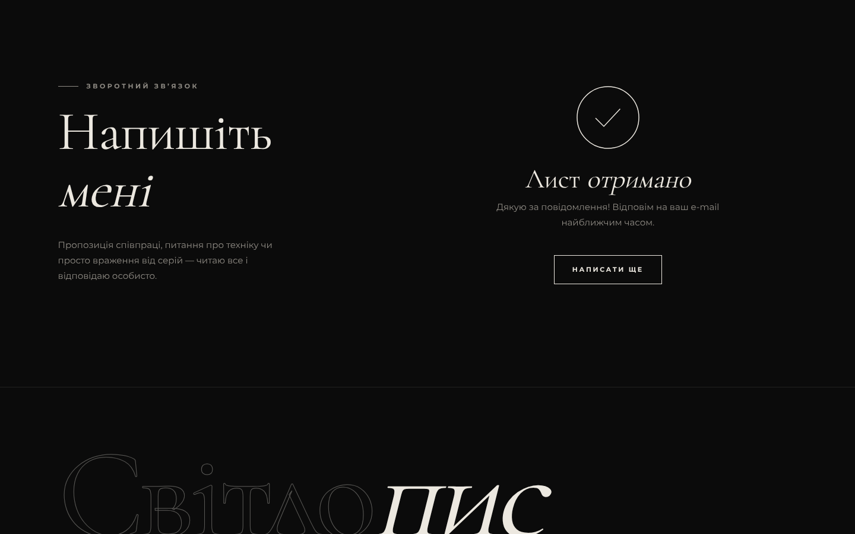
Рис. 14. Анімоване повідомлення про успішне надсилання
Лістинг 5. Правила перевірки полів форми (js/main.js)
var rules = {
name: function (v) { return v.trim().length >= 2; },
email: function (v) { return /^[^\s@]+@[^\s@]+\.[a-z]{2,}$/i.test(v.trim()); },
message: function (v) { return v.trim().length >= 15; }
};
form.addEventListener('submit', function (e) {
e.preventDefault();
var ok = true;
$$('input[name], textarea[name]', form).forEach(function (el) {
if (!check(el)) ok = false; // підсвічує поле з помилкою
});
if (ok) $('.success', form).classList.add('show');
});

3.9. Адаптивність
Сайт перевірено на ширині 1440 px (ноутбук) і 390 px (смартфон). На вузькому екрані меню ховається в кнопку-«бургер», сітки перебудовуються в одну-дві колонки, розмір заголовків зменшується через функцію clamp(), а карта масштабується разом зі сторінкою. Анімації поважають системне налаштування prefers-reduced-motion: якщо користувач вимкнув анімацію, контент з’являється одразу.
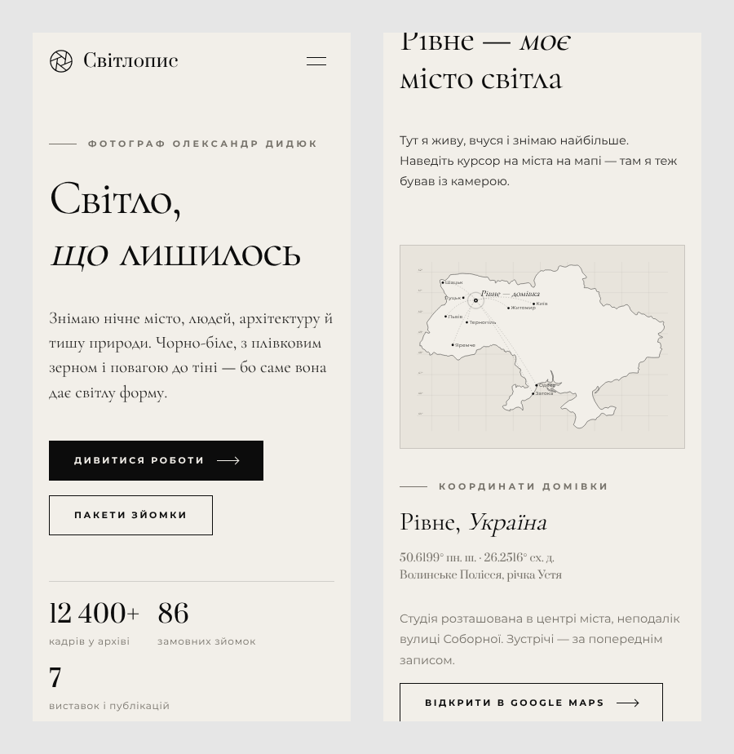
Рис. 15. Сайт на смартфоні: головна сторінка і карта на сторінці автора
3.10. Публікація на GitHub Pages
Для публікації я використав безкоштовний хостинг GitHub Pages. Порядок дій такий:
1. створив обліковий запис на github.com і репозиторій web (загальний для лабораторних робіт);
2. додав у репозиторій папку dydiuk/lab1 з усіма файлами сайту (через git push або кнопкою «Add file → Upload files»);
3. у налаштуваннях репозиторію відкрив розділ Settings → Pages, у пункті «Build and deployment» обрав джерело «Deploy from a branch», гілку main і кореневу папку / (root), натиснув Save;
4. за хвилину GitHub опублікував сайт за адресою https://tnedyts.github.io/web/dydiuk/lab1/;
5. відкрив сайт у браузері на комп’ютері й смартфоні, перевірив усі сторінки, посилання і форму. Кожне наступне виправлення потрапляло на сайт автоматично після коміту.
Оскільки сайт лежить у підпапці репозиторію, усі посилання й шляхи до картинок, стилів і шрифтів зроблено відносними (наприклад, href="portfolio.html", src="img/photos/night-01.svg"). Інакше після публікації браузер шукав би файли в корені домену. HTTPS GitHub Pages надає автоматично.
Висновки
Під час виконання роботи створено й опубліковано на безкоштовному хостингу GitHub Pages сайт-портфоліо фотографа «Світлопис». Він має чотири змістовні сторінки (головна, портфоліо, послуги і ціни, журнал) і сторінку автора з аватаром, контактними даними, біографією та інтерактивною картою з позначкою домівки в Рівному. На сайті є мультимедійний блок «Проектор», галерея з фільтрами й лайтбоксом, форма зворотного зв’язку з перевіркою даних і адаптивна верстка для смартфонів.
Щодо зручності засобу. Конструктор на кшталт Wix чи Tilda дозволив би зібрати подібну за структурою сторінку значно швидше й без знання коду, а його панель керування з перетягуванням блоків зручніша для новачка, ніж редактор коду. Натомість власноруч написаний сайт повністю відповідає задуму. «Проявлення» знімків, курсор-лінза, лупа в лайтбоксі й власна карта — це те, чого не дають стандартні шаблони, або те, що доступне лише на платних тарифах. Сайт не має реклами й чужого брендування, швидко завантажується і не залежить від того, чи працюватиме конструктор у майбутньому.
«Адміністративною панеллю» в моєму випадку були GitHub і редактор коду. Для людини, яка знає основи HTML і Git, це зручно: зміни видно одразу після коміту, є повна історія версій і можна відкотитися до будь-якої з них. Серед обмежень такого підходу: будь-яка правка тексту потребує редагування коду; форма не надсилає справжні листи без стороннього сервісу; на створення пішло більше часу, ніж пішло б у конструкторі. Для особистого портфоліо, де важливий унікальний вигляд, обраний підхід цілком виправданий.
Відповіді на контрольні питання
1. Перелічити популярні конструктори сайтів і зазначити сервіси, які надають можливості безкоштовного користування.
До найпопулярніших конструкторів належать Wix, Tilda, Squarespace, Weebly, Webflow, Google Sites, WordPress.com, uCoz, Jimdo і Shopify (останній — для інтернет-магазинів). Безкоштовні тарифи мають:
– Google Sites — повністю безкоштовний, без реклами, але з обмеженим дизайном;
– Wix — безкоштовний тариф з рекламним банером і адресою на піддомені wixsite.com;
– Tilda — тариф Free з обмеженою кількістю сторінок і блоків;
– WordPress.com — безкоштовний план з рекламою та адресою на wordpress.com;
– uCoz, Jimdo, Weebly — базові безкоштовні тарифи з рекламою та піддоменом;
– Webflow — безкоштовний план для навчальних проєктів з обмеженнями.
Безкоштовно розміщувати статичні сайти, написані власноруч, можна на GitHub Pages, GitLab Pages, Netlify, Vercel чи Cloudflare Pages. Саме GitHub Pages використано в цій роботі.
2. Вказати особливості конструкторів, зокрема можливості реалізації індивідуальних змін.
Конструктор — це онлайн-сервіс, у якому сайт збирають із готових блоків у візуальному редакторі, а хостинг, безпеку й оновлення бере на себе платформа. Основні особливості:
– візуальне редагування за принципом «що бачиш, те й отримуєш» і перетягування елементів;
– бібліотека шаблонів під різні тематики та адаптивні версії для смартфонів;
– вбудовані модулі: галереї, форми, карти, блог, інтернет-магазин;
– хостинг і SSL-сертифікат включено, сайт публікується однією кнопкою.
Індивідуальні зміни можливі в межах, які дозволяє платформа: колірна схема, шрифти, порядок і вміст блоків. Для глибших змін є спеціальні інструменти: Zero Block у Tilda, Velo (JavaScript) у Wix, вставки HTML-коду, власний CSS. Проте багато з них доступні лише на платних тарифах, а повністю змінити логіку роботи сайту або експортувати код зазвичай неможливо.
3. Навести перелік позитивних характеристик обраного конструктора, а також відмітити обмеження стосовно певних функціональностей.
Замість конструктора в роботі використано зв’язку «HTML/CSS/JavaScript + GitHub Pages». Її переваги:
– повна свобода дизайну й анімацій, без шаблонних обмежень;
– безкоштовний хостинг без реклами, з HTTPS і можливістю підключити власний домен;
– швидке завантаження статичних сторінок;
– контроль версій у Git: історія змін і можливість відкотитися;
– код належить авторові, сайт легко перенести на будь-який інший хостинг.
Обмеження: немає серверної частини (PHP, бази даних), тому форми не надсилають листи без сторонніх сервісів; немає візуального редактора, і для будь-якої зміни потрібно знати HTML і CSS; на розробку йде більше часу, ніж у конструкторі; немає вбудованої статистики й SEO-інструментів, які є в конструкторах.
4. Яким чином можна отримати хостинг та доменну адресу від конструктора.
У конструкторі хостинг надається автоматично разом з обліковим записом: після реєстрації та створення сайту достатньо натиснути «Опублікувати», і сайт отримує безкоштовну адресу третього рівня на домені сервісу (наприклад, ім’я.wixsite.com/сайт, проєкт.tilda.ws, sites.google.com/view/назва). Щоб мати власний домен (наприклад, svitlopys.com.ua), його купують у реєстратора або безпосередньо в конструкторі. Після цього в налаштуваннях сайту прив’язують домен, змінивши DNS-записи. На більшості конструкторів власний домен доступний лише на платному тарифі.
На GitHub Pages процес схожий: створюється репозиторій, у Settings → Pages обирається гілка для публікації, і сайт отримує адресу ім’я.github.io/репозиторій. Власний домен підключається безкоштовно через файл CNAME і DNS-запис.
5. Назвати основні причини, за якими користувач може обрати створення сайту за допомогою конструктора.
– швидкість: сайт-візитку можна створити за кілька годин;
– простота: не потрібні знання програмування й налаштування сервера;
– низька вартість: є безкоштовні тарифи, а платні дешевші за замовлення сайту в розробника;
– готові шаблони з продуманим дизайном і адаптивною версією;
– хостинг, безпека й оновлення — турбота платформи, а не власника;
– вбудовані модулі (форми, магазин, блог, аналітика) підключаються в кілька кліків;
– технічна підтримка та інструкції від сервісу.
Конструктор особливо доречний для невеликого бізнесу, особистої візитки чи лендингу, коли важливіше швидко запустити сайт, ніж мати повністю унікальне рішення.

